Обрубовочная модель головы для уроков рисунка и скульптуры. Создание и тиражирование пособий.

Долгие годы базовым пособием для учеников вяземской художественной школы при изучении приёмов изображения головы человека служила гипсовая обрубовочная модель головы по Гудону. Эта гипсовая фигура представляет собой изображение человеческой головы, разбитой на множество плоскостей, созданное на основе экорше французского скульптора Жана-Антуана Гудона. Экорше — это учебное пособие, скульптурное изображение человека или животного без кожного покрова, с открытыми мышцами.

Несмотря на успешное применение данной обрубовочной модели на занятиях по рисунку, передо мной встал вопрос о расширении количества обрубовочных натурных пособий для изучения темы «Изображение головы человека». В частности, этот вопрос был актуален в связи с изучением данной темы на уроках скульптуры, поскольку «обрубовка по Гудону» зачастую оказывалась излишне сложной для моих учеников и вызывала значительные затруднения при передаче её формы в материале.

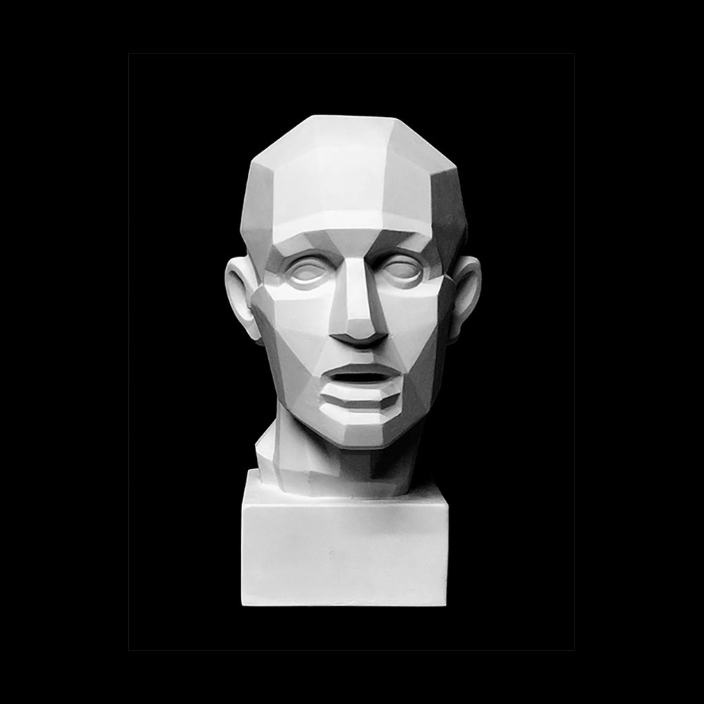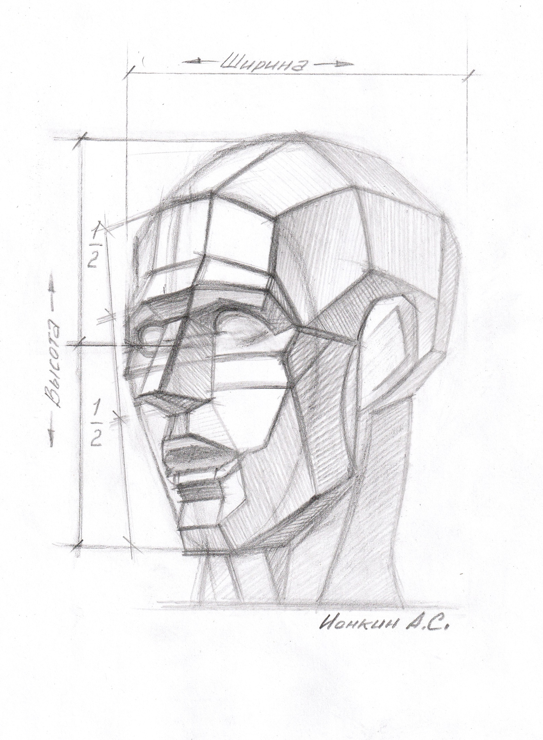

Первоначально проблема с пособиями решалась мной через графическую переработку «обрубовки по Гудону» на основе материалов из книги Н. Ли «Основы учебного академического рисунка». Это позволяло дополнять объёмную модель упрощёнными графическими изображениями, что существенно облегчало восприятие практических заданий, позволив ученикам опустить сложные и при этом второстепенные детали, сосредоточившись на ключевых объёмах.
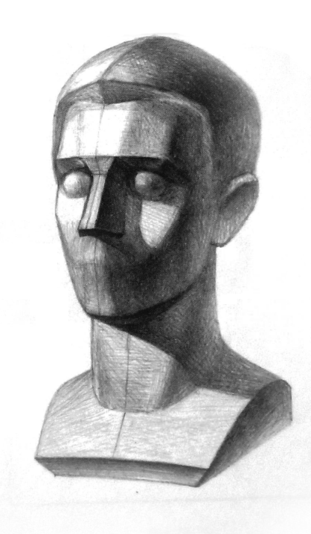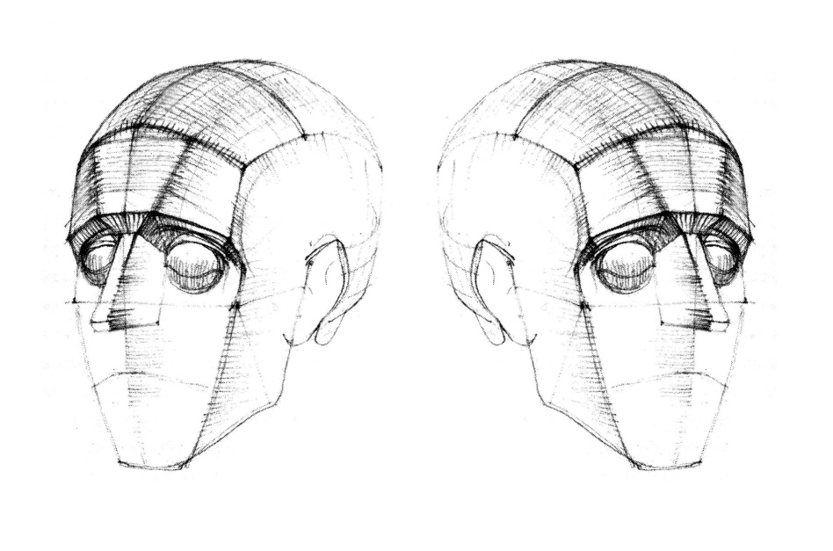

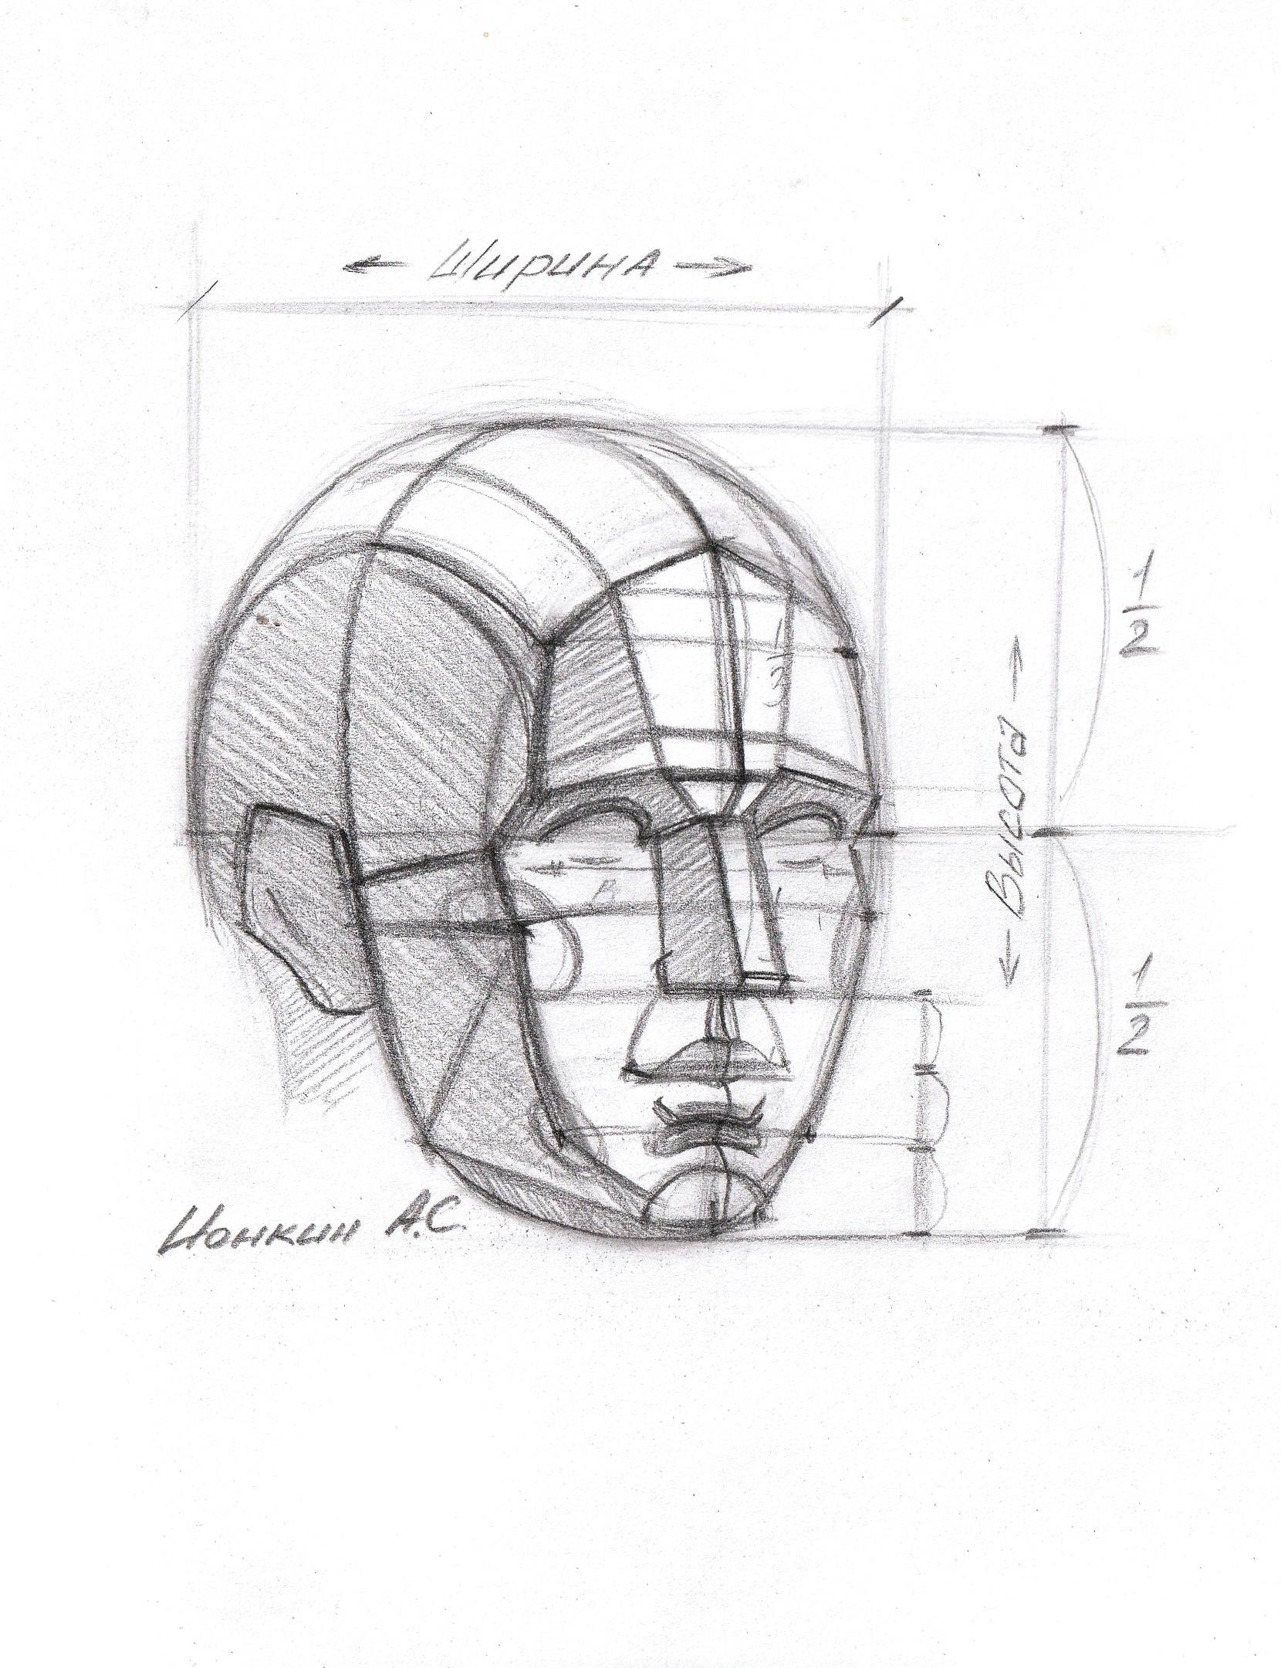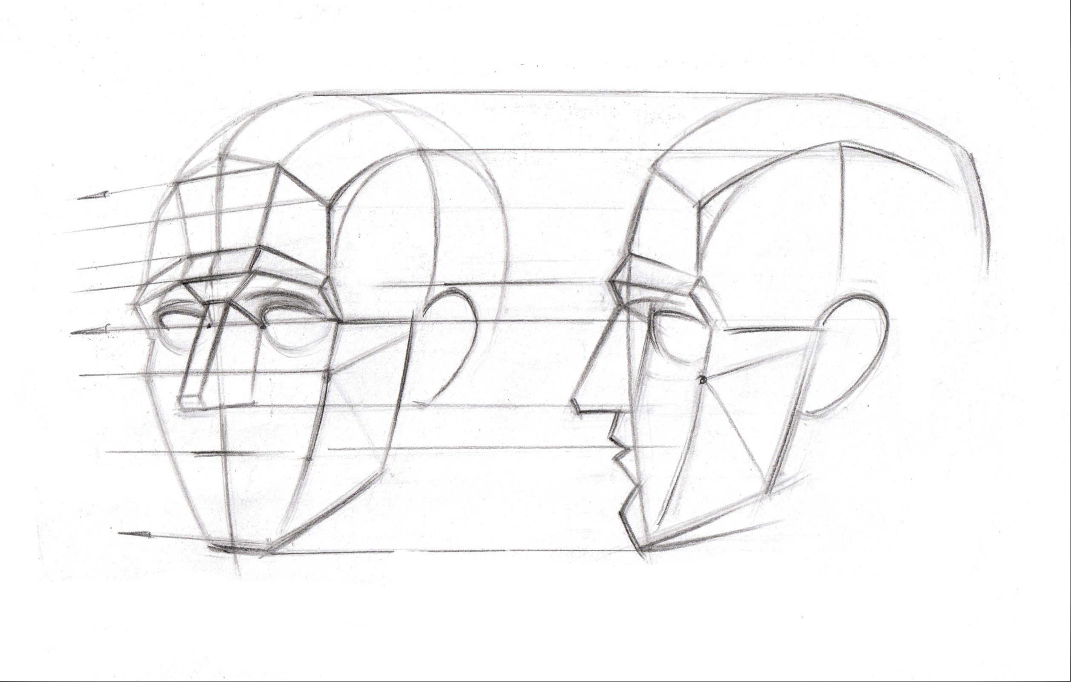

Скульптурные модели, выполненные на основе более упрощённых конструктивно-схематических изображений головы человека, стали впоследствии референсами на занятиях по скульптуре и индивидуальными пособиями для выполнения домашних натурных зарисовок, в значительной степени повысив наглядность занятий.

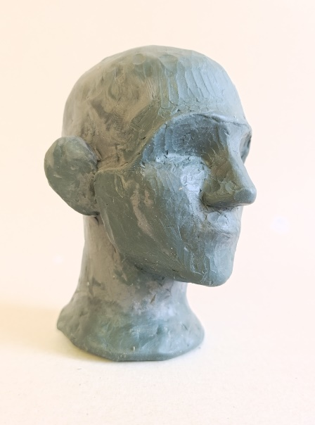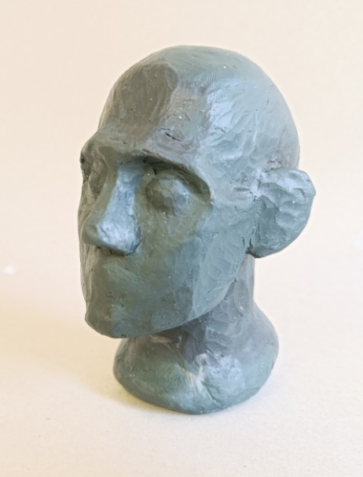

Несмотря на проделанную работу, до этого года оставался нерешённым вопрос о необходимости тиражирования наиболее удачных образцов.
Для обеспечения обучающихся индивидуальными пособиями при поддержке управления по культуре, спорту и туризму Администрации муниципального образования «Вяземский муниципальный округ» Смоленской области на базе нашей школы мною была освоена технология выполнения гипсовых отливок. Это позволило получить копии на основе ранее упомянутых образцов.
Теперь я и педагоги школы получили возможность создавать необходимые пособия по авторским проектам в любых необходимых количествах. Данное достижение значительно расширило возможности для освоения программы в области изображения головы человека, как на уроках скульптуры, так и на уроках рисунка.

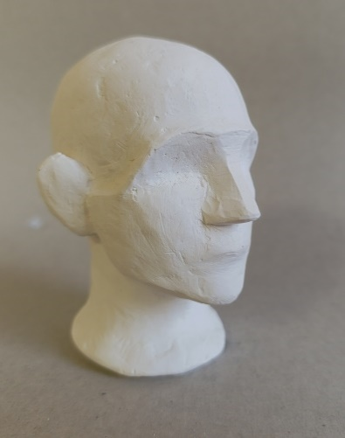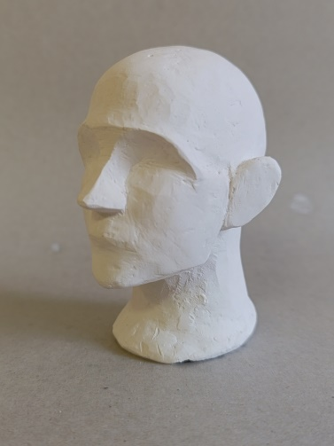

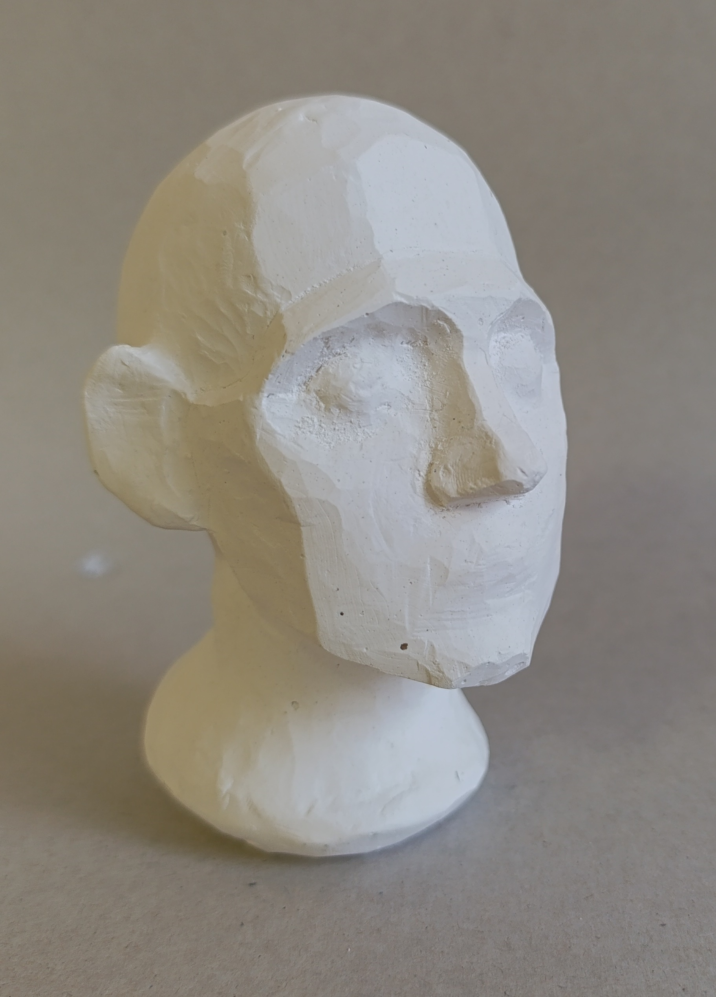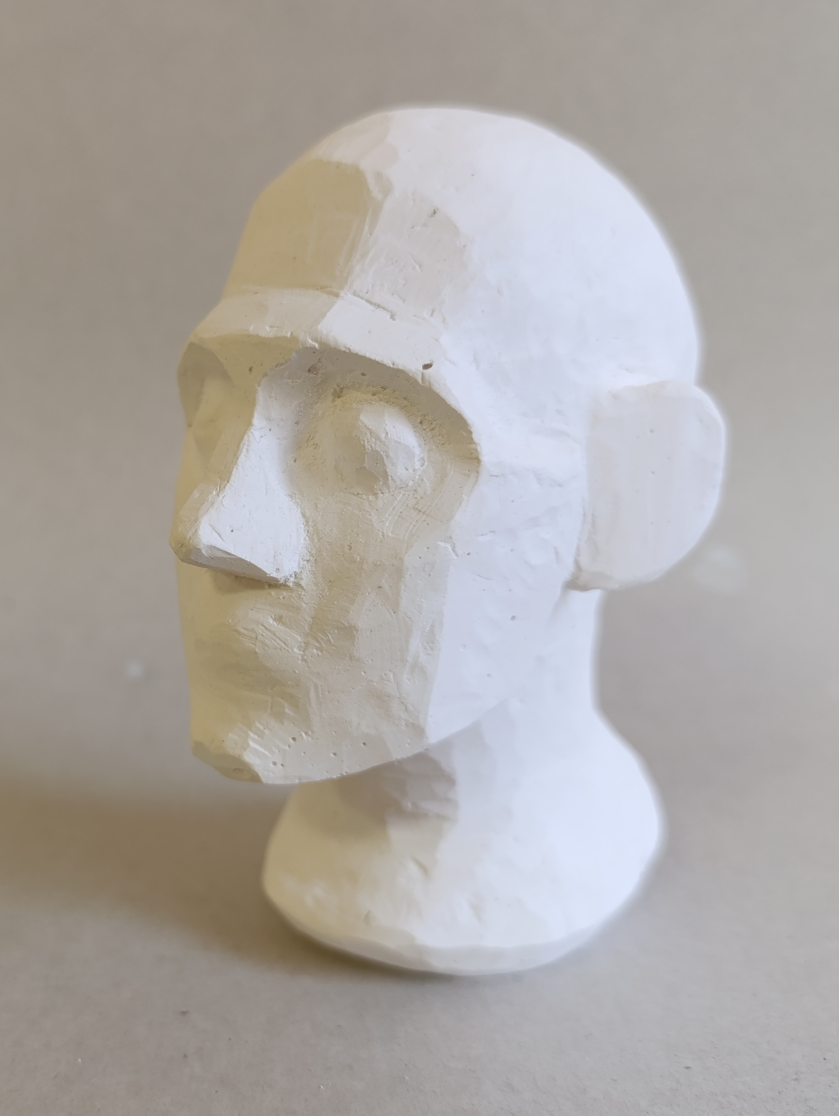

Предполагаю, что у педагогов изобразительного искусства найдётся немало предложений по улучшению наших пособий. Поэтому хочу обратить внимание не на сами пособия, а на технологию их тиражирования посредством выполнения гипсовых отливок на основе создания силиконовых форм.

Важно отметить, что в данном случае речь пойдёт о моделях размером не более 15 см. Более крупные модели потребуют корректировки предложенного алгоритма на основе приобретённого опыта практической работы.
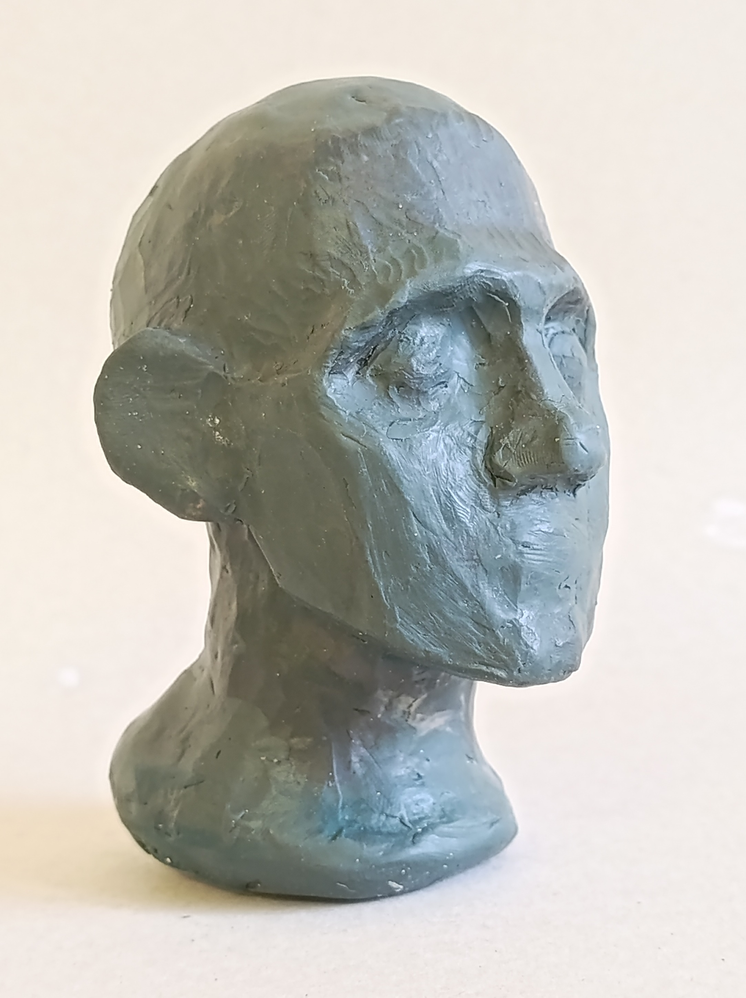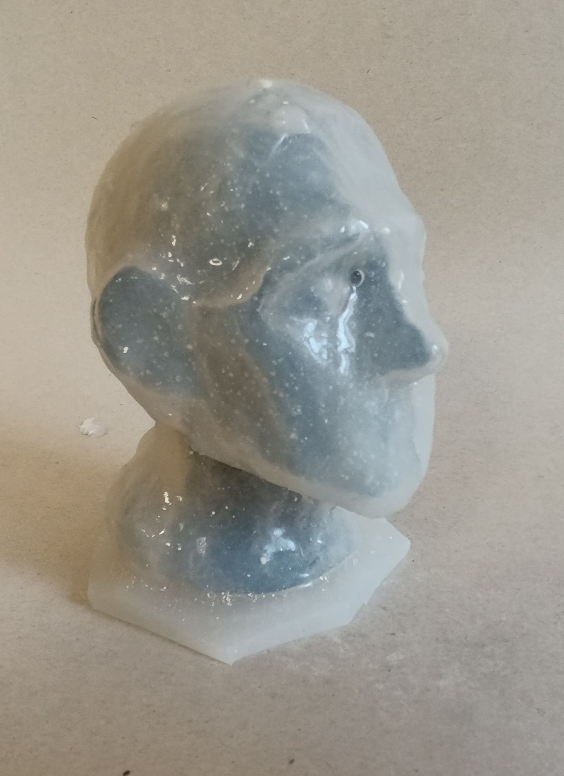

На первом этапе исходная модель покрывается силиконом в несколько слоёв. Я выбрал двухкомпонентный силикон с загустителем на основе олова как наиболее доступный вариант.

Без специальных загустителей (работа с которыми требует защиты органов дыхания и специального помещения, что неприемлемо при участии учеников) силикон будет стекать с модели, оставляя лишь тонкую плёнку.
Даже густой силикон с вязкостью 40 единиц необходимо нанести не менее пяти раз, чтобы сформировать упругий слой, способный хорошо удерживать форму.

Конечно, существует вариант, при котором можно залить модель силиконом, поместив её в подходящую ёмкость, но от этого метода пришлось отказаться из-за большого расхода силикона с учётом его высокой стоимости.

Выполняя этап, важно строго соблюдать пропорции при смешивании силикона и отвердителя, а также учитывать время его жизни и полного затвердевания, указанные производителем. Для работы потребуются:

- шприц с точной шкалой объёма
- кухонные весы
- медицинские перчатки

После работы кисть, которой наносился силикон, очищается растворителем “уайт-спирит”.

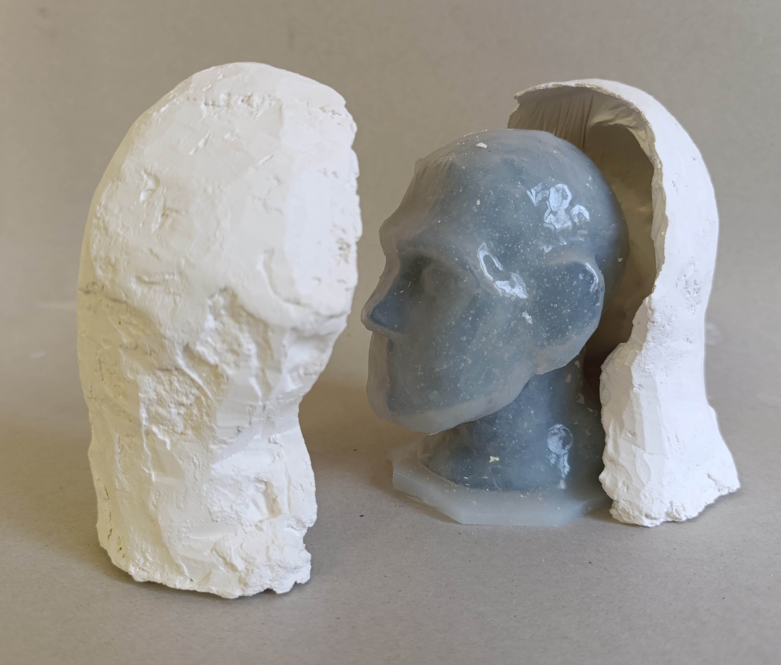

На втором этапе силиконовая оболочка укрепляется гипсовым каркасом. Гипс придаст силиконовой основе необходимую прочность, удерживая её в момент заливки гипса.

Для простых моделей, не имеющих сложных форм с выступающими частями (как наша голова), смесь гипса и воды наносится дважды, образуя две “чашки”.
При создании гипсового каркаса важно учитывать, что гипс свободно отходит от силикона, но отлично склеивается сам с собой. Поэтому перед созданием второй части формы, первую в месте стыка необходимо обработать воском (можно использовать разделительный спрей на основе воска) для обеспечения легкого отделения частей друг от друга.
Особое внимание следует уделить форме стыка. Необходимо создать так называемые “замки” – пазы с одной стороны и выступы с другой, которые помогут форме точно смыкаться и не смещаться во время работы. Я могу порекомендовать делать с помощью ножа вырезы в застывающем гипсе первой “чашки”, в которые затем будет затекать гипс второй “чашки”.

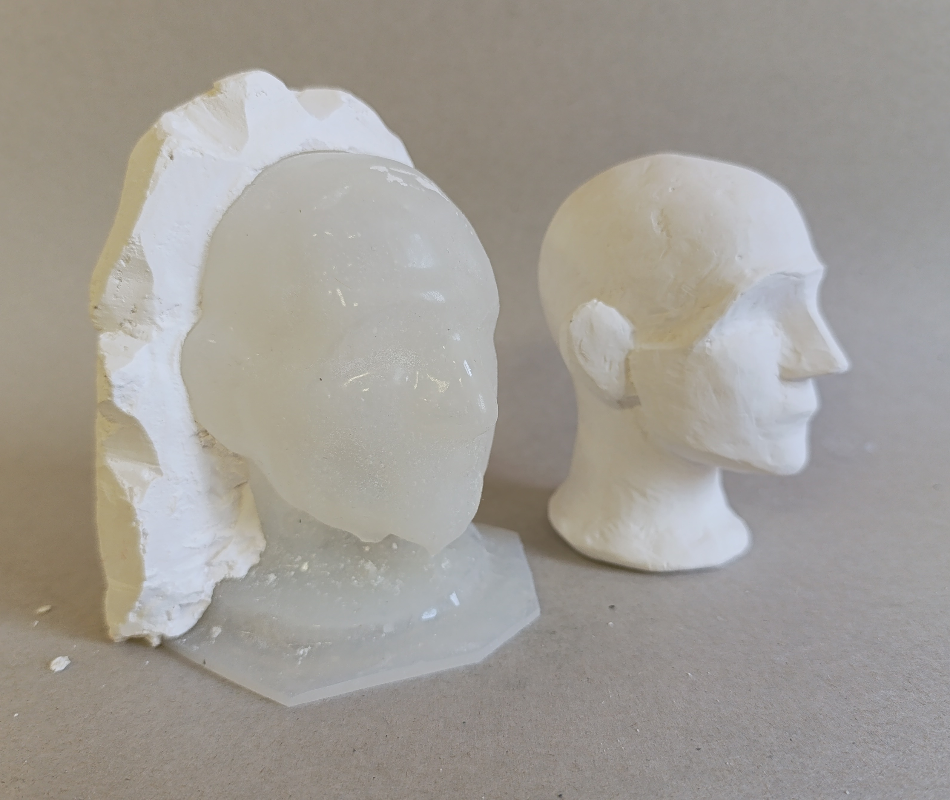
На третьем этапе, необходимо, сняв гипсовый каркас, и, разрезав силиконовую форму канцелярским ножом, вынуть из неё пластилиновую модель. После данной процедуры силиконовая форма возвращается в каркас, две половинки которого скрепляются между собой скотчем – форма готова к выполнению отливки.

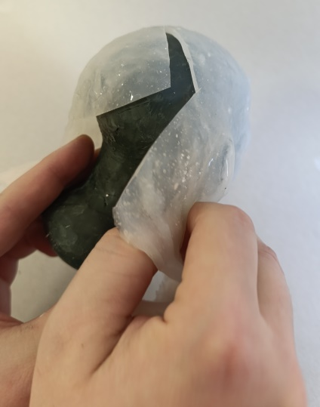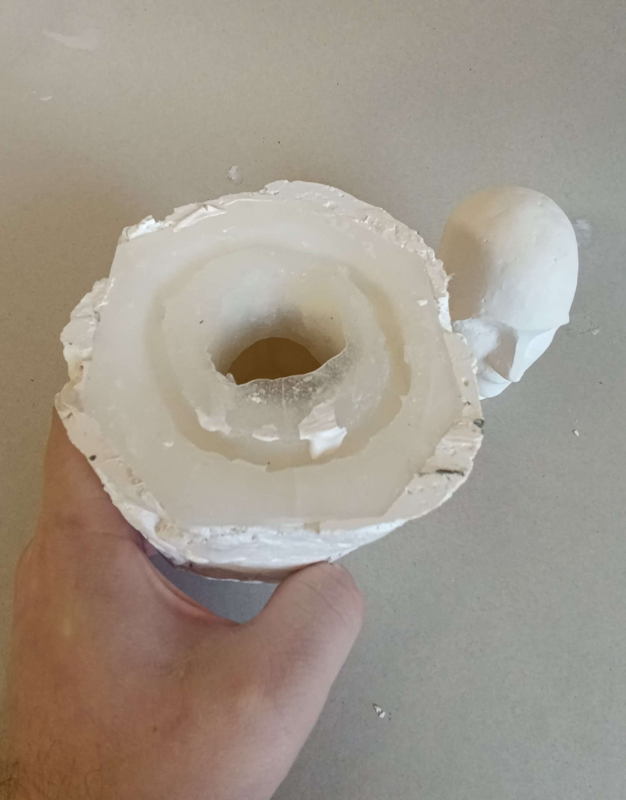

При заливке гипса в форму важно избегать образования воздушных пустот. Для этого гипс следует заливать частями, вращая форму и давая ему равномерно растекаться по стенкам. После полного заполнения формы необходимо слегка её потрясти – это поможет избавиться от пузырьков воздуха, которые могут проявиться на отливке.

Если на готовой отливке всё же появились ямки от пузырьков, их можно заделать гипсом. Отливку также можно корректировать с помощью лезвия канцелярского ножа или другого режущего инструмента, а затем отшлифовать наждачной бумагой.

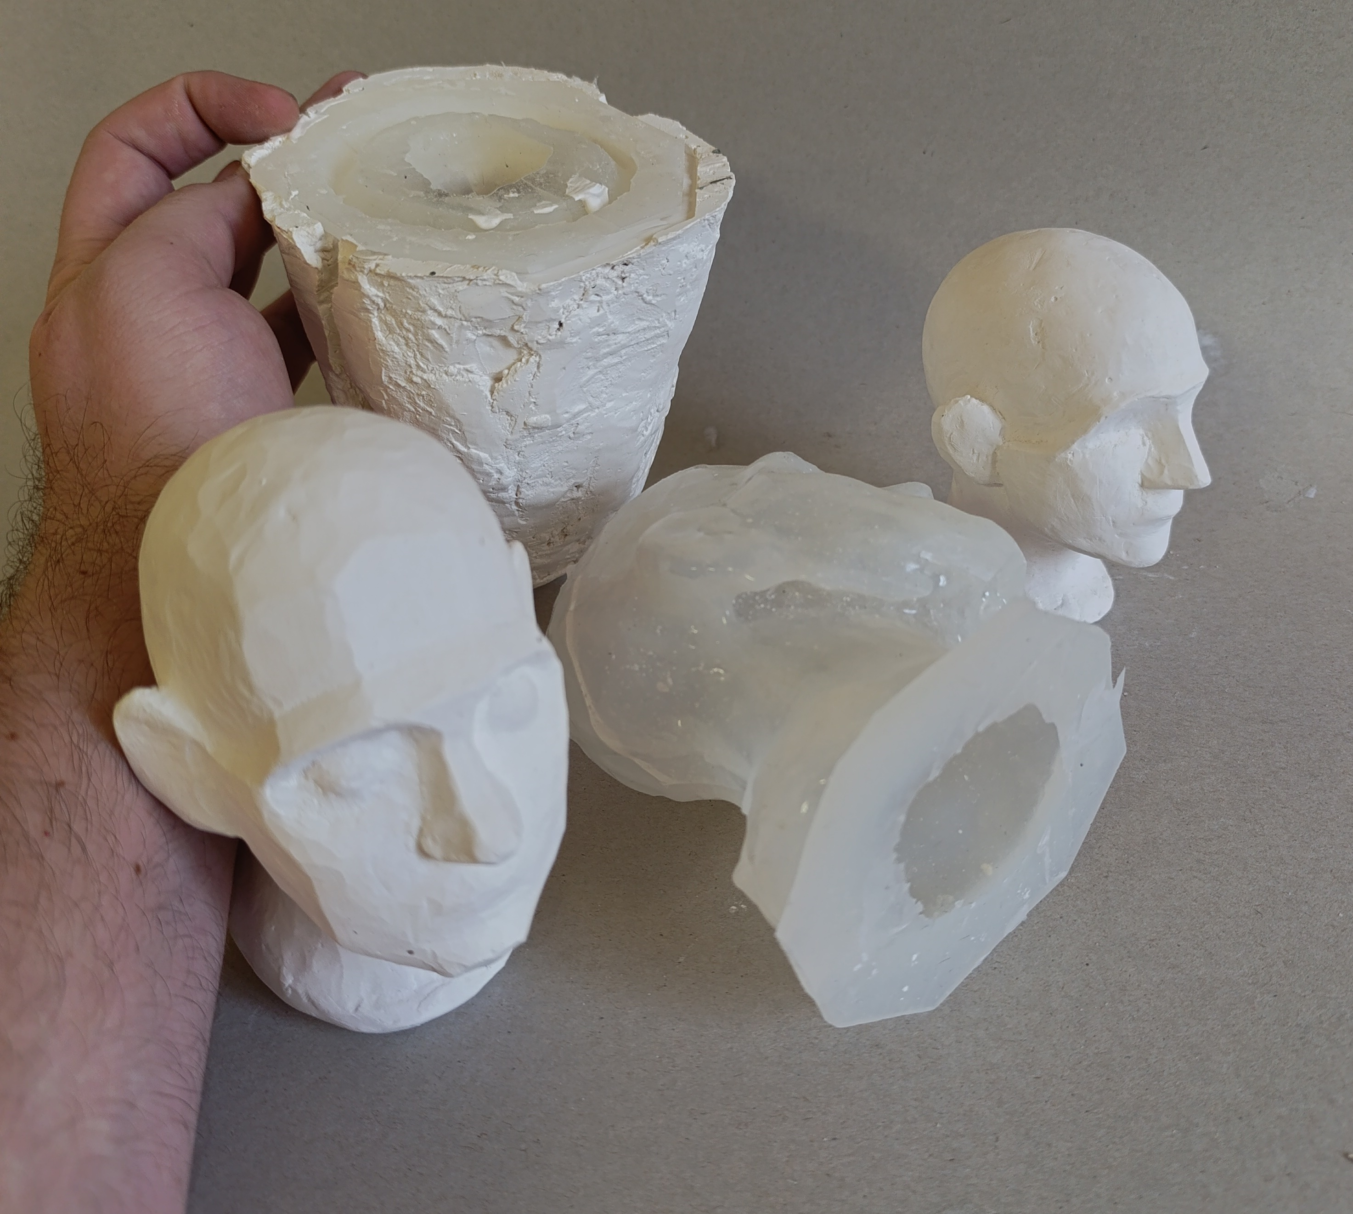
Уважаемые коллеги, надеюсь, что этот материал будет вам полезен.
Педагог МБУДО Вяземской ДХШ им. А.Г. Сергеева Ионкин А.С.

